Acta de Constitución del Proyecto
OrientaSede
(Punto Único de Información)
Asignatura Capstone — Metodología Scrumban
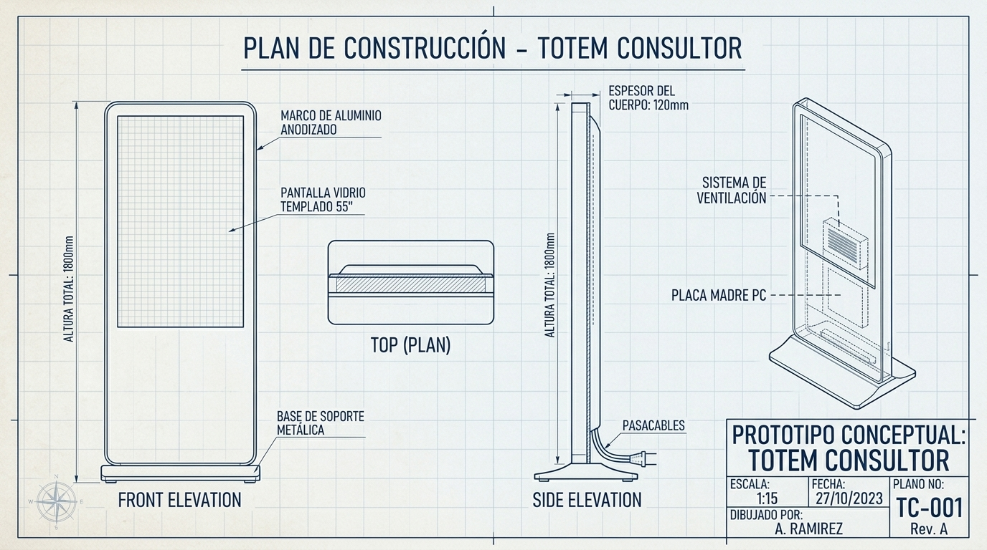
Integrantes:
Patricia Cavieres Navarro
Christofer Fuentes Ocaranza
Pablo Méndez Contreras
Carrera: Ingeniería en Informática
Sección: CAPSTONE_704D_OLS
Docente: Julio Tapia Acevedo

Nombre del proyecto | OrientaSede (Punto Único de Información)
Integrantes | Patricia Cavieres · Christofer Fuentes Ocaranza · Pablo Méndez Contreras
Carrera | Ingeniería en Informática
Sede | Puente Alto
Metodología de trabajo | Scrumban (combinación de Scrum y Kanban)
Fecha del acta | 10 de septiembre de 2026

1. Problema u oportunidad
Uno de los mayores obstáculos que enfrentan las instituciones de educación superior para ofrecer una atención temprana y de calidad es la fragmentación de la información. En Duoc UC, sede Puente Alto, los estudiantes desconocen con frecuencia qué área resuelve cada necesidad (Financiamiento, Servicios Digitales, Centro de Apoyo al Estudiante, Dirección de Carrera), cómo contactar a su coordinador de carrera, o cómo ubicar sus salas de clases dentro del campus. Esta desorientación genera pérdida de tiempo tanto para el estudiante como para el personal administrativo, y congestiona las oficinas de atención con consultas repetitivas de baja complejidad.

2. Objetivo del proyecto
Diseñar e implementar un tótem interactivo de orientación estudiantil para el campus de Duoc UC Puente Alto, que centralice la ubicación de salas, el directorio académico y la autogestión del proceso de enrolamiento fotográfico, reduciendo los tiempos de espera y la carga de atención presencial de las oficinas administrativas.
- Diseñar una base de datos relacional normalizada de al menos 30 tablas.
- Desarrollar un mapa interactivo bidimensional para la ubicación de salas.
- Implementar un módulo de enrolamiento fotográfico autónomo y seguro.
- Construir una aplicación de escritorio para la administración de contenidos del sistema web.
- Desplegar el sistema completo mediante contenedores Docker.

3. Usuarios y stakeholders
- Usuario final: estudiantes de Duoc UC sede Puente Alto que utilizan el tótem físico.
- Personal administrativo: encargados de Servicios Digitales, CASE y coordinación de carrera, quienes verían reducida su carga de atención presencial.
- Área de TI institucional: stakeholder necesario para habilitar accesos a Microsoft Entra ID y otros sistemas institucionales.
- Profesor guía y Dirección de Carrera: evaluadores del proyecto dentro de la asignatura Capstone.

4. Alcance del MVP
El producto mínimo viable considera los siguientes módulos:
- Aplicación web (tótem): mapa interactivo 2D de salas, directorio académico, preguntas frecuentes y guía de trámites.
- Aplicación de escritorio: panel administrativo para gestionar salas, coordinadores y contenidos de FAQ.
- Backend con 5 APIs: tres de desarrollo propio (Enrolamiento, Infraestructura/Salas, Preguntas Frecuentes) y dos públicas (Microsoft Graph, Google Vision AI).
- Base de datos relacional (PostgreSQL) con 30 tablas normalizadas.
Explícitamente fuera del alcance de este proyecto:
- Módulo de pago de la Tarjeta Nacional Estudiantil (TNE) — evaluado y descartado por decisión del equipo.
- Aplicación móvil — queda como extensión adicional y opcional, no comprometida en esta entrega.

5. Restricciones
- Plazo: desarrollo enmarcado en el calendario oficial de la asignatura Capstone (18 semanas, distribuidas en Fase 1, 2 y 3).
- Hardware: equipo Dell OptiPlex 3000 Micro (Core i5, 16GB RAM, SSD 1TB) ya validado, sin presupuesto adicional para nuevo hardware.
- Dependencia institucional: la autenticación real de alumnos vía Microsoft Entra ID requiere aprobación de consentimiento de administrador por parte de TI de Duoc UC, actualmente en trámite. Se cuenta con una versión simulada de respaldo que no bloquea el avance del desarrollo.
- Equipo de trabajo: tres integrantes, cada uno con un área técnica principal asignada.

6. Justificación de la solución
A diferencia de un punto de información tradicional, la solución propuesta integra en un mismo dispositivo físico la orientación espacial mediante un mapa bidimensional interactivo, la autogestión de trámites reales sin intervención de un funcionario, y una capa de seguridad de nivel institucional (autenticación sin contraseña vía Microsoft Entra ID) que no compromete la velocidad de uso. Esto reduce la carga operativa de las oficinas de atención y sienta las bases de una arquitectura reutilizable, capaz de escalar a múltiples tótems en distintas sedes sin duplicar el desarrollo.

7. Metodología de trabajo
El equipo adopta Scrumban, combinación de Scrum y Kanban, por su capacidad de absorber ajustes ante hallazgos técnicos no anticipados sin comprometer el avance general del proyecto — situación que ya se ha presentado durante el desarrollo (cambio de hardware, gestión de accesos institucionales). De Scrum se toma la organización en sprints con entregables incrementales y demostrables; de Kanban, un tablero de flujo continuo para las tareas técnicas dentro de cada sprint, gestionado en Notion.
Roles y responsabilidades del equipo:
- Patricia Cavieres — Dirección y organización general; base de datos; mapa interactivo 2D; API de Enrolamiento; gestión del repositorio y documentación técnica.
- Christofer Fuentes Ocaranza — Interfaz web restante (directorio, FAQ, trámites) y contenerización Docker.
- Pablo Méndez Contreras — Aplicación de escritorio (administración de contenidos).

8. Cronograma resumido por fase (Carta Gantt)
Fase | Semanas | Objetivo principal | Entregables clave
Fase 1 | S1 – S4 | Definición de arquitectura, metodología y documentación inicial del proyecto. | Acta de Constitución, Guía de Definición del Proyecto, presentación (video + PPT).
Fase 2 — Desarrollo técnico | S5 – S14 | Construcción de la base de datos, mapa interactivo 2D, aplicaciones web y de escritorio, y módulo de enrolamiento fotográfico. | Épica e Historias de Usuario, Product Backlog, sistema funcional integrado, contenerización Docker.
Fase 2 — Cierre de desarrollo | S15 – S16 | Pruebas de integración, rendimiento y seguridad sobre el sistema completo. | Plan de pruebas ejecutado, informe final de la Fase 2.
Fase 3 | S17 – S18 | Cierre, documentación final y presentación del proyecto. | Diagramas UML, documentación consolidada, presentación final.

9. Aprobación
Este documento representa el acuerdo inicial del equipo respecto al alcance, objetivos y forma de trabajo del proyecto, y será la base de referencia para las siguientes fases de desarrollo.

Patricia Cavieres ______________________
Christofer Fuentes Ocaranza ______________________
Pablo Méndez Contreras ______________________

